МДОУ «Детский сад Теремок Сонковского района Тверской области»

Сценарий масленицы для всех возрастных групп детского сада «Масленичные забавы»
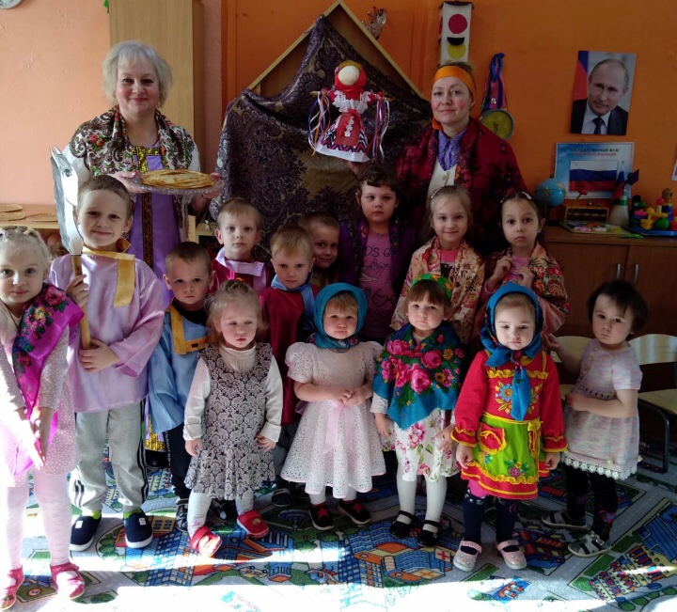

Подготовили воспитатели группы:
Войнова Л.Е., Яковлева Н. Е.

Цель: Приобщение детей дошкольного возраста к народным традициям и обычаям.
Задачи: создать настроение торжества и веселья;
- совершенствовать двигательные умения и навыки детей;
- доставлять детям радость от народных игр, песен;
- воспитывать любовь к народным играм, традициям- прививать любовь к родному селу.
Оборудование: 2 детских валенка, 2 ведра, 2 чашки, 2 обруча, 2 палки-коня, 2 блина муляжа, канат.
Предварительная работа: чтение литературы , просмотр картин, иллюстраций, разучивание стихов, народных игр, просмотр видео материала, изготовление куклы «Масленица».
Ход праздника:
Под народную музыку дети собираются в зале детского сада.
Ведущая и дети, одеты в народные костюмы.
Ведущий: Здравствуйте, ребята дорогие, маленькие и большие!
Здравствуйте, гости, милости просим!
Мы зовем к себе всех тех,
Кто любит веселье и смех.
Мы зиму провожаем, весну встречаем!
Масленицу широкую открываем, веселье начинаем!
Ведущий: Давайте зиму провожать, а весну встречать!.
Мы по кругу все пойдём,
Дружно спляшем и споём.
Песня- хоровод «Как на тоненький ледок»
Дети идут по кругу, поют песню и выполняют движения по тексту и по показу ведущего.
Ведущий: Ребята, раньше, наши бабушки и дедушки носили зимой валенки. На праздник - масленицу, они соревновались бросали валенок на дальность.
Игра-забава «Валенок»
Дети делятся на две команды, задача каждого следующего игрока как можно дальше бросить валенок до конуса, после броска конус переставляется к валенку. Побеждает та команда, которая дальше забросит валенок.
1. Ведущий: Молодцы ребята, поиграли, а теперь можно валенкам прощай сказать и до новой зимы их убрать.
Поднимайся, настроение -
К нам Масленица идет без промедления!
Иди сюда, Масленица-кривошейка,
Встретим тебя хорошенько!
Под русскую народную мелодия – вносят чучело Масленицы

Ведущий:
Все собирайтесь, на гулянье отправляйтесь!
Ждут вас игры, да забавы, развлечения на славу!
Еще одна из традиций на Масленицу было принято кататься на лошадях.
Эй, мальчишки и девчонки,
Молодежь и детвора!
Поиграем мы в лошадки-
Нынче самая пора!
Эстафета «Катание на лошадях»
Дети бегают зажав палку - коня между ног на перегонки, кто быстрее, тот и победил.
Ведущий:
Игра- забава «Перетягивание каната»
А теперь прошу вниманья!
Первое соревнованье!
Кто захочет стар и млад
Перетягивать канат?

Ведущий: Подходи скорей народ, Масленица всех вас ждёт!
Какая же Масленица без блинов горячих, да румяных? На Масленицу угощали вкусными блинами друг друга. Ведь румяный блин считается символом солнца. Блин испечёшь — солнышко в гости позовёшь. Так люди хотели приблизить наступление весны, солнечных тёплых дней. Мы с вами тоже полакомимся сегодня блинами, но чуть позже.
А сейчас, крепче за руки беритесь
И в два круга становитесь
Испечем большой мы блин.
Раз, два, три, начинаем печь блины!
Хороводная игра «Блинок»
Дети становятся в 2 круга, в середине дети младших групп, берутся за руки и повторяют слова:
Месим, месим, месим тесто (Топающим шагом идут в центр.)
Разливайся блинок (Расходятся.)
Разливайся большой.
Оставайся такой
Да не подгорай! П-ш-ш-ш (Приседают на корточки.)
Ой, подгорел! (2 раза.)
Ведущий: С тестом вы справились, блины испекли, а теперь посмотрим, как вы со сковородой можете управляться.
Эстафета «Перенеси блины»
Участвуют две команды. Берут «блин» и переносят его к масленице, возвращаются в команду, отдают блин следующему игроку.
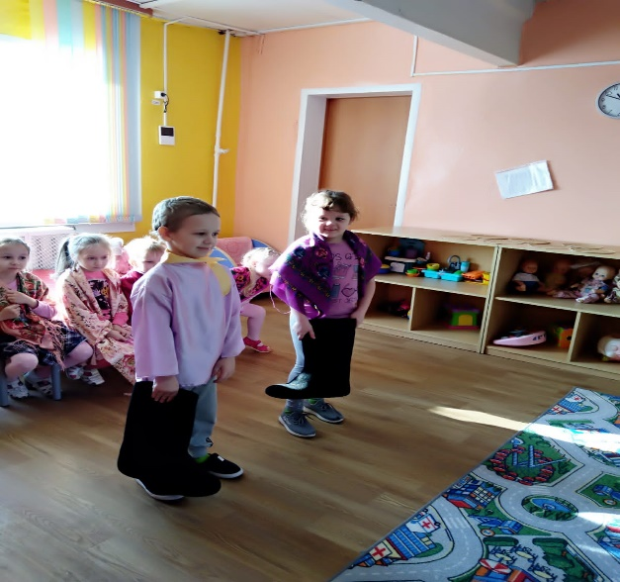
Ведущий: Песню дружно запевайте, Масленицу провожайте!
Песня «Блины»
Ведущий: Песню спели громко, дружно, поиграть теперь нам нужно!
Ой, блины, блины, блины, поиграем с вами мы!
Хороводная игра «Блинчик»
Дети встают в круг и передают «блинчик» друг другу со словами:
Ты, катись, горячий блинчик,
Быстро, быстро по рукам,
У кого горячий блинчик,
Тот сейчас станцует нам.
У кого из детей остановился «блинчик», тот выходит в центр круга, показывает любое движение, а ребята за ним повторяют.
Ведущий: А теперь настал черёд положить блины нам в рот.
Подходите, не стесняйтесь, да блинами угощайтесь!
Угощение блинами
Ведущий: Уж ты Масленица годовая
Гостья наша дорогая
Накормила нас блинами
Угощала всех подряд
Всех мальчишек и девчат!
Ведущий: Масленица прощай!
А на тот год приезжай!
Масленица, воротись!
В новый год покажись!
Прощай Масленица!
Прощай Красная!
